Публичный отчет
Пермской городской организации профессионального союза работников народного образования и науки Российской Федерации
за 2023 год

Основные задачи в 2023году
- Сохранение и увеличение профсоюзного членства, в том числе привлечение молодежи в профессиональный союз.
- Укрепление престижа профсоюзного членства в организациях.
- Укрепление социального партнерства.
- Снижение социальной напряженности в трудовых коллективах образовательных учреждений.
- Доступность оздоровительного отдыха и лечения.
- Укрепление финансовой дисциплины и финансовой стабильности.
Важным условием повышения эффективности было укрепление организационного, финансового, кадрового уровня и мотивация профсоюзного членства.
Общая характеристика
Пермская городская организация профессионального союза работников народного образования и науки Российской Федерации объединяет образовательные учреждения, учреждения дополнительного образования и другие учреждения в количестве 28 организаций:
- Общеобразовательные учреждения - 11;
- Дошкольные учреждения – 2;
- Профессиональные образовательные учреждения – 9;
- Учреждения дополнительного образования – 2;
- Другие организации – 4.
В 2023 году от нас ушла малочисленная первичная профсоюзная организации МБУ ДО «СШОР по самбо и дзюдо «Витязь» имени И.И. Пономарева» г. Перми, ликвидировалась студенческая первичная профсоюзная организация ПППК, по созданию вновь которой ведется работа. Также были созданы две первичные профсоюзные организации в ГБПОУ «ПКТС» и в ГК БОУ «Общеобразовательная школа-интернат Пермского края»
Всего работающих в организациях, в которых имеются члены профсоюза – 3034 человека. Состоят на профсоюзном учёте в территориальной организации Профсоюза – 604 человека, что составляет 20%. Снижение процента членства произошло в связи с увеличение количества работающих в учреждениях.
Наиболее многочисленные ППО:
ГБ ПОУ «ПТПИТ», МАОУ «СОШ 55» г. Перми, Школа –интернат №4, ГБ ПОУ «ПППК», МАОУ «СОШ №22» г. Перми, МАОУ "Школа № 18 для обучающихся с ограниченными возможностями здоровья" города Перми, МАОУ «Лицей №2» г. Перми.
Со всеми организациями ведется работа по мотивации профсоюзного членства, что по-прежнему являлась основным направлением, способствующим росту профсоюзных рядов, повышению авторитета первичных профсоюзных организаций в учреждениях.

Организационная работа
Руководящим органом является Пленум, избранный в количестве 28 человек, в состав президиума ПГООПО входят 7 человек, в состав ревизионной комиссии 3 человека.
Основные направления деятельности:
- организационно-финансовое укрепление организации;
- организационно-информационное;
- социально-правовое;
- охрана труда, жизни и здоровья сотрудников;
- оздоровление;
- организация досуга и отдыха членов профсоюза и их семей;
- работа с молодыми педагогами.
В 2023 году в соответствии с планом работы проведено 8 заседаний президиума, 6 заседаний Комитета. На заседаниях рассмотрено порядка 52 вопросов.
Основные вопросы: мотивация и укрепление профсоюзных позиций, изменения в законодательстве по охране труда, работа с молодежью, привлечение молодежи к профсоюзным делам, укрепление финансового блока, работа с ветеранами, оздоровление, обучение профсоюзного актива, выполнение плана работы, участие в краевых и городских мероприятиях, проведение спортивных и других развлекательных мероприятий.

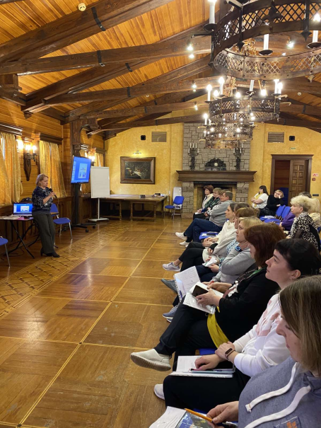

В марте 2023 года был проведен пленум «Мотивация членства профсоюза» на территории санатория «Демидково» с участием представителей Крайкома профсоюза

В соответствии с основными целями и задачами данной организации в 2023 году была проведена следующая работа.

Социальное партнерство.
Система социального партнерства в нашем организации строится на основе Соглашения между Министерством образования и науки Пермского края и Пермской краевой территориальной организацией профессионального союза работников народного образования и науки РФ по регулированию социально-трудовых и связанных с ними экономических отношений в отрасли, Соглашение о взаимодействии и сотрудничестве между Советом директоров профессиональных образовательных организаций Пермского края (СПО) и Пермской краевой организацией Общероссийского Профсоюза образования, Соглашения между краевым комитетом профсоюза и Пермским городским департаментом образования, согласно которого реализован пункт о стимулировании руководителей образовательных организаций г. Перми по представлению Профсоюза за высокий уровень социального партнерства. В связи с этим по итогам 2023 года были представлены для поощрения два руководителя образовательных учреждений: МАОУ «СОШ №55» г. Перми и МАОУ «Лицей №2» г. Перми.
В течение 2023 года особое внимание обращалось на работу по заключению коллективных договоров, так как они имеют важное значение для совместной работы в образовательных учреждениях в рамках социального партнерства.
На 1 января 2023 года во всех 28 учреждениях действуют коллективные договоры. В ряде образовательных учреждений начата работа по разработке коллективного договора в связи с истечением срока действия в 2024 году.

Информационная работа и обучение профсоюзных кадров.

Пермская городская организация Общероссийского Профсоюза образования подписана на электронную версию газеты «Профсоюзный курьер».
Была проведена работа с председателями ППО по информированию членов Профсоюза. В образовательных учреждениях имеются: профсоюзные уголки, «Уголки по охране труда», электронный вариант газеты «Профсоюзный курьер», которая находится в доступе каждого члена Профсоюза.
У каждой ППО имеется электронный ящик, и обмен информацией происходит посредством сети internet, т.е. самый актуальный материал отправляется по электронной почте для размещения, обсуждения и реализации. Помимо этого, создана группа председателей ППО в Viber, через которую оперативно решаются текущие вопросы с председателями ППО. Также в каждой ППО создана группа в Viber, WhatsApp, ВКонтакте, «Телеграм», в которых размещается информация о деятельности профсоюза и возможностях членов профсоюза. На сегодняшний день – это самый быстрый информационный способ популяризации профсоюзных дел, идей, создания положительного имиджа Профсоюза, усиления мотивации профсоюзного членства.
На заседаниях Комитета, совещаниях также обсуждаются различные материалы и документы. Практикуем в своей работе проведение совещаний в разных формах и на различных территориях.
В 2023 году прошел первый этап обучения профсоюзного актива в количестве 10 человек, организованным Крайкомом профсоюза.

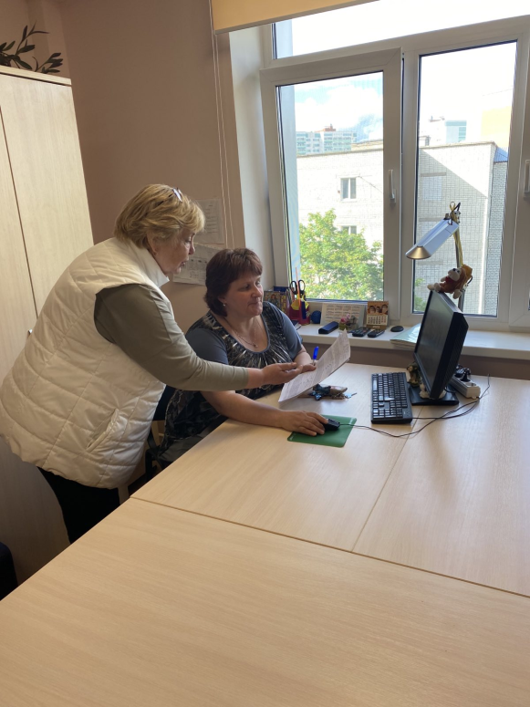
В 2023 году продолжилась работа по электронному учету членов профсоюза через автоматическую информационную систему (АИС). Продолжается работа по обучению председателей работе с данным цифровым ресурсом в индивидуальном порядке.

Правовая защита
Правозащитная деятельность нашей профсоюзной организации осуществлялась по следующим направлениям:
• осуществление профсоюзного контроля за соблюдением трудового законодательства;
• оказание помощи по вопросам законодательства и консультирование членов профсоюза.
С участием юриста Крайкома профсоюза были положительно решены две конфликтные ситуации, возникшие с членами профсоюза в учреждениях.

Деятельность по охране труда
На учёте в пермской городской организации профессионального союза работников народного образования и науки Российской Федерации
состоит 28 первичных профсоюзных организаций учреждений, в которых осуществляют свою деятельность уполномоченные по охране труда. Было заострено внимание председателей на необходимости выборов уполномоченного по охране труда из членов профсоюза, что должно обеспечивать в каждом учреждении административно-общественный контроль за соблюдением работодателями Законодательства об охране труда с учетом последних изменений Законодательства о труде. Поставлена задача выбрать уполномоченных по охране труда на отчетно-выборных собраниях во всех ППО в 2024 году. Также была изучена ситуация по заключению Соглашений по охране труда и обращено внимание на исключение формального подхода в этом вопросе.
Приоритетными вопросами в работе в сфере охраны труда были:
1. Информирование председателей ППО, руководителей образовательных организаций, специалистов и лиц, ответственных по охране труда, уполномоченных от профсоюза об изменениях в законодательстве по охране труда.
2. Консультирование социальных партнеров, членов Профсоюза, по организации работ по охране труда, соблюдению требований законодательных и иных нормативно-правовых актов по охране труда, профилактике профзаболеваний работников образования;
3. Повышение эффективности профсоюзного контроля в защите прав членов Профсоюза на безопасные и здоровые условия труда;
Председатель ПГООПО регулярно информирует по электронной почте председателей ППО об изменениях в законодательстве по охране труда, о новых правилах Роспотребнадзора, СанПиН с целью повышения качества работы в сфере охраны труда и с целью сохранения здоровья работников системы образования.
При решении задач по охране труда нам была оказана помощь главным техническим специалистом по охране труда Крайкома профсоюза Залазаевым Анатолием Викторовичем. Так совместно с ним в октябре 2023 года было проведено семинар-совещание «Об изменении законодательства по охране труда»
За отчётный период несчастных случаев с работниками на производстве не было.

Финансовое обеспечение деятельности ПГООПО
Бухгалтерская отчетность Профсоюзной организации сформирована исходя из действующих в РФ правил бухгалтерского учета и отчетности и Федерального закона № 402 - ФЗ «О бухгалтерском учете».
Отступлений от правил ведения бухгалтерского учета в 2023 году не возникало.
Бюджет профсоюзной организации формируется за счет целевых поступлений - вступительных и членских взносов и средств. Членские профсоюзные взносы уплачиваются работодателем путем безналичного перечисления на счет Профсоюза, либо для лиц, не имеющих заработной платы (добровольно) наличными средствами в кассу Профсоюза, что является источником доходной части сметы профсоюза.
Каждая первичная профсоюзная организация использует свои денежные средствах согласно утвержденной смете. Выдача денежных средств первичным профсоюзным организациям производится на основании решения профкома, заявлений членов Профсоюза (в случае материальной помощи) счетов, чеков, (при использовании средств на культмассовые расходы, поощрения членов профсоюза, новогодние подарки и т.д.).
Отчетность перед налоговыми органами и другими органами ведется качественно и своевременно.

Массовые и индивидуальные мероприятия, направленные на сплочение вокруг профсоюза
В 2023 году проводились:
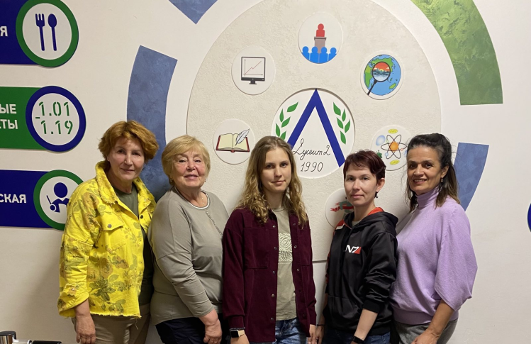
- Выходы во все первичные профсоюзные организации с целью оказания методической помощи председателю в организации работы с профсоюзным активом, выстраивания социального партнерства внутри организации, проверки делопроизводства. Были выданы рекомендации председателям ППО.

- Встречи с коллективами организаций с целью информированности о работе профсоюза и мотивации членства профсоюза, в результате чего были созданы две первичные профсоюзные организации.

- Встречи с ветеранами педагогического труда: две автобусные туристические экскурсии.
- Проведение праздничных мероприятий: День Учителя, 1 Мая.
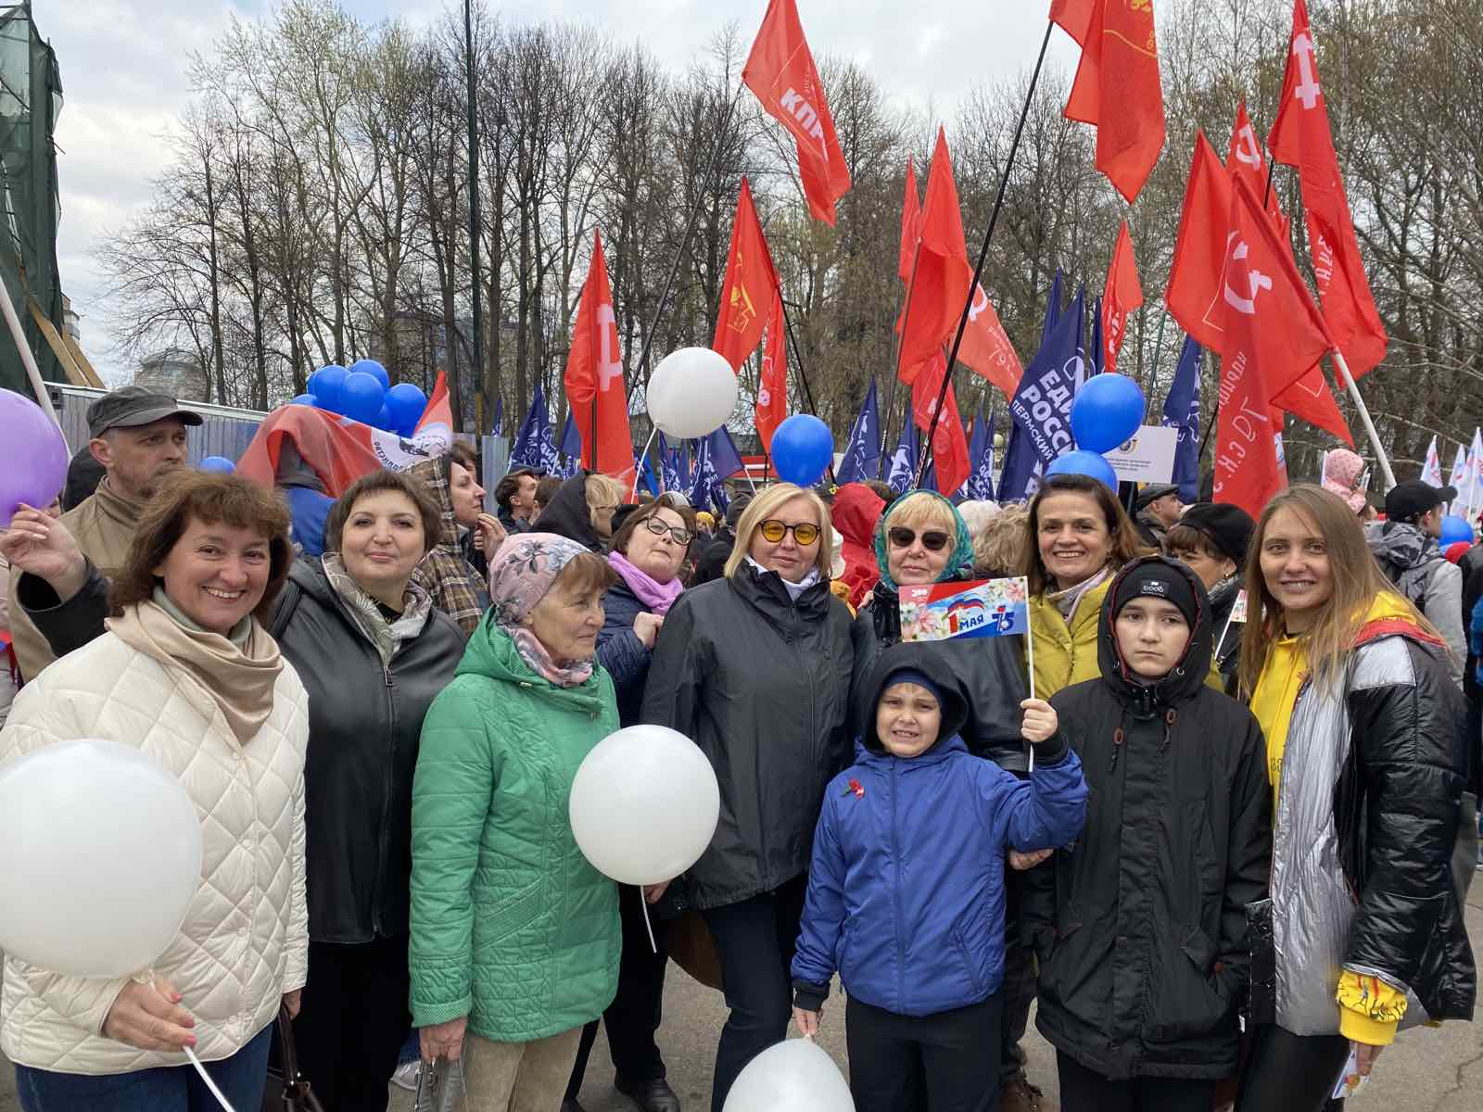

- Проведение спортивных соревнований в рамках спартакиады здоровья на азе КГБОУ СУВУ «Уральское подворье», МАОУ «СОШ №55» г. Перми, Пермского филиала Волжского государственного университета водного транспорта, ГБПОУ «ПППК».

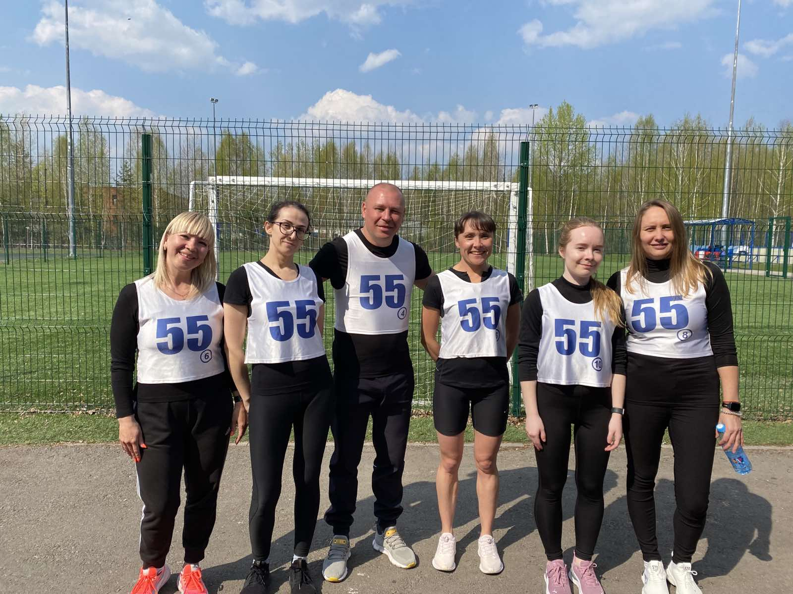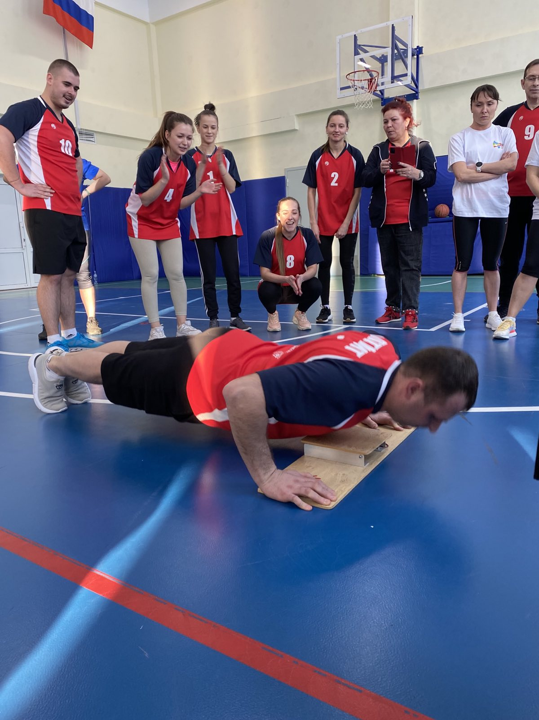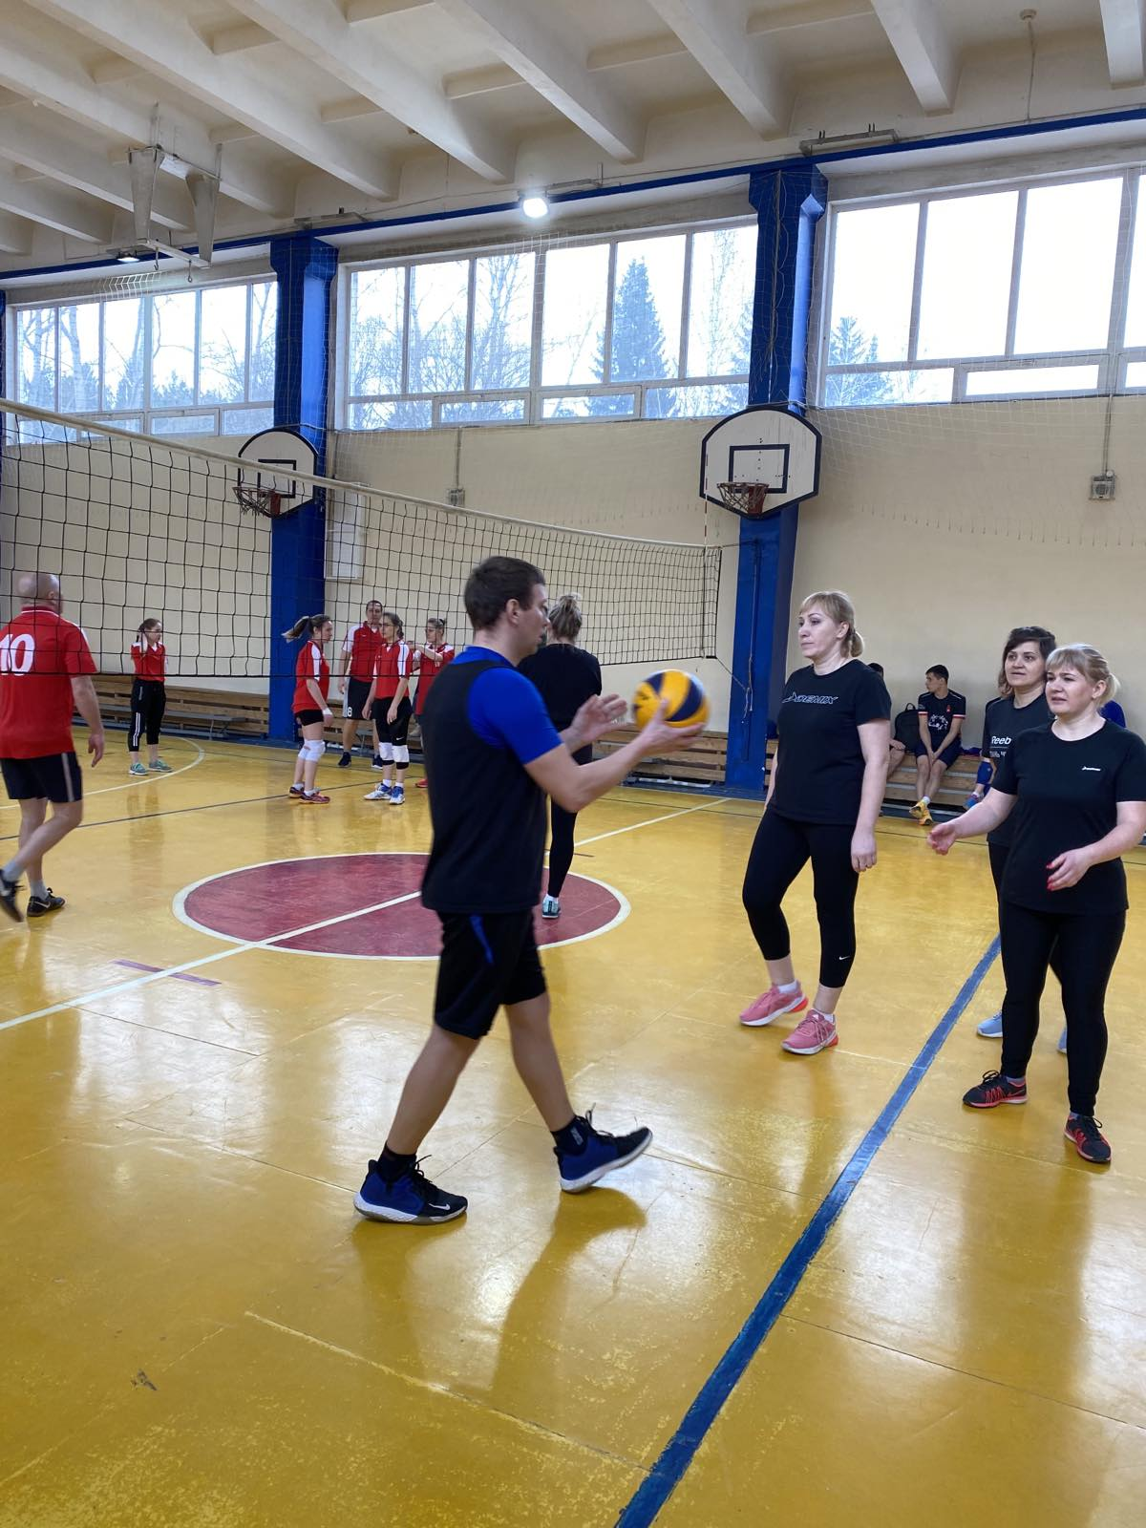

- Экскурсии по Пермскому краю для членов профсоюза.
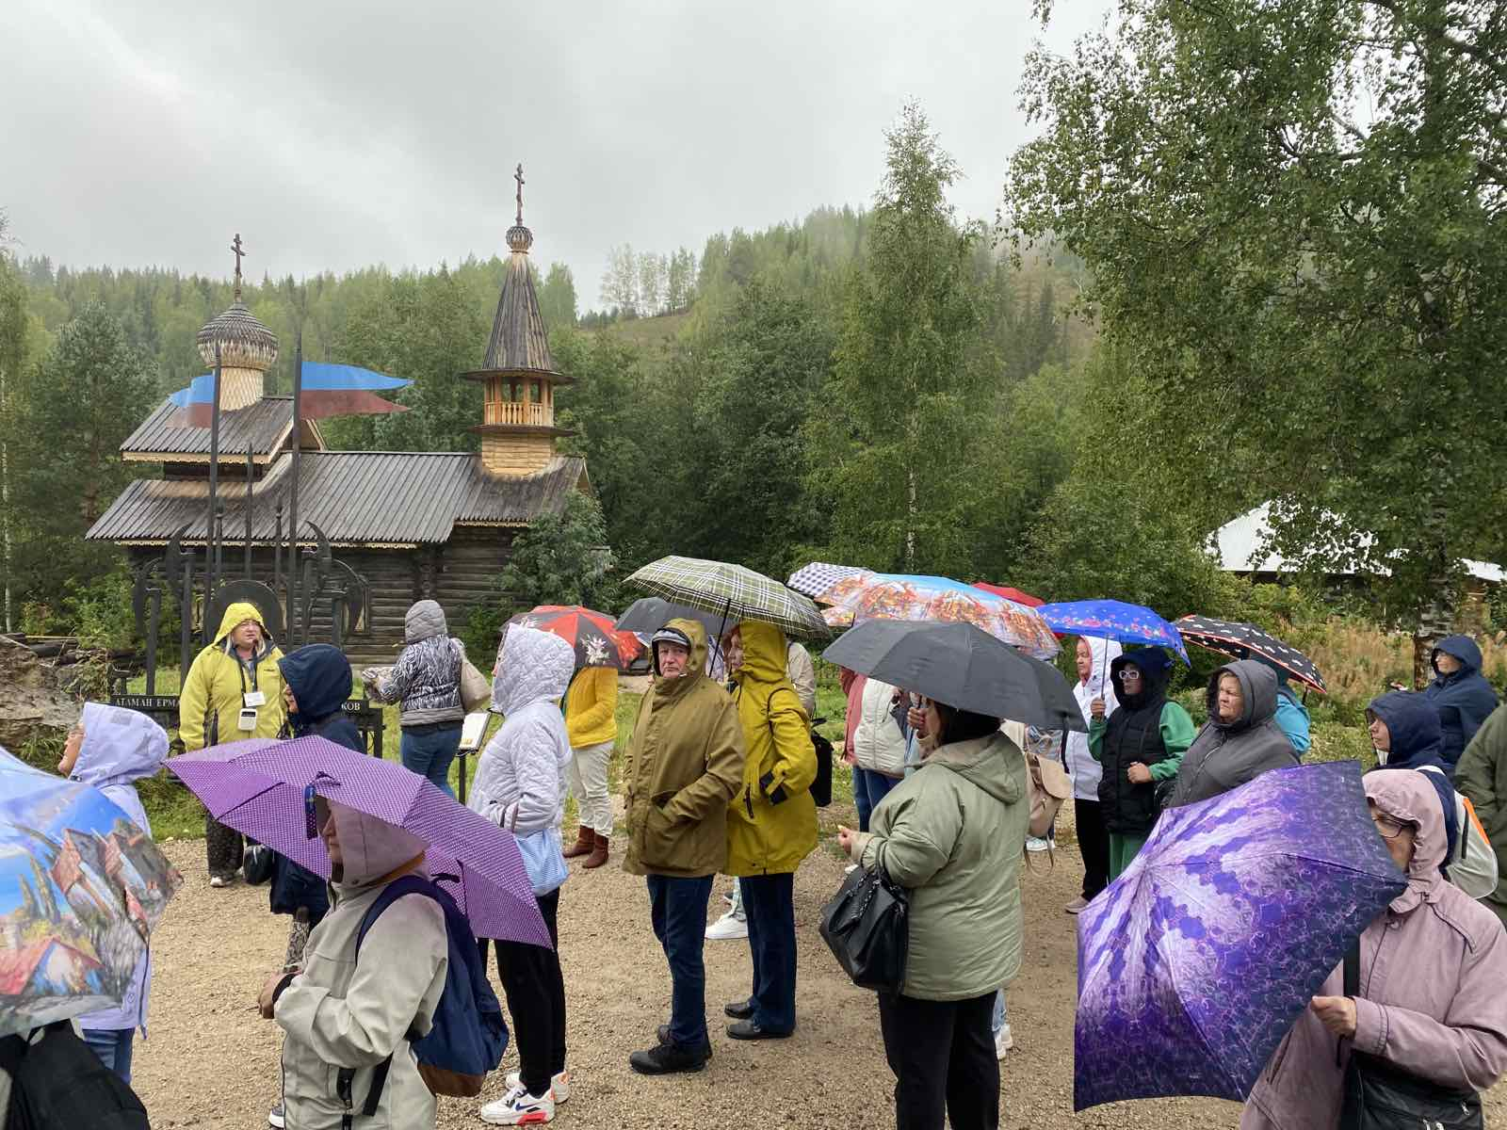

- Прогулочные теплоходные поездки (250 человек)
- Поездки выходного дня в Усть-Качку (80 человек)
- Проведение интеллектуальных игр на базе Дома Учителя, ГБПОУ «ПТПИТ», МАОУ «Гимназия №4» г. Перми, ГК БОУ «Общеобразовательная школа-интернат Пермского края». Приняли участие 11 команд. Команда КГБОУ СУВУ «Уральское подворье» приняла участие в межрайонной
интеллектуальной игре «Что? Где? Когда?»
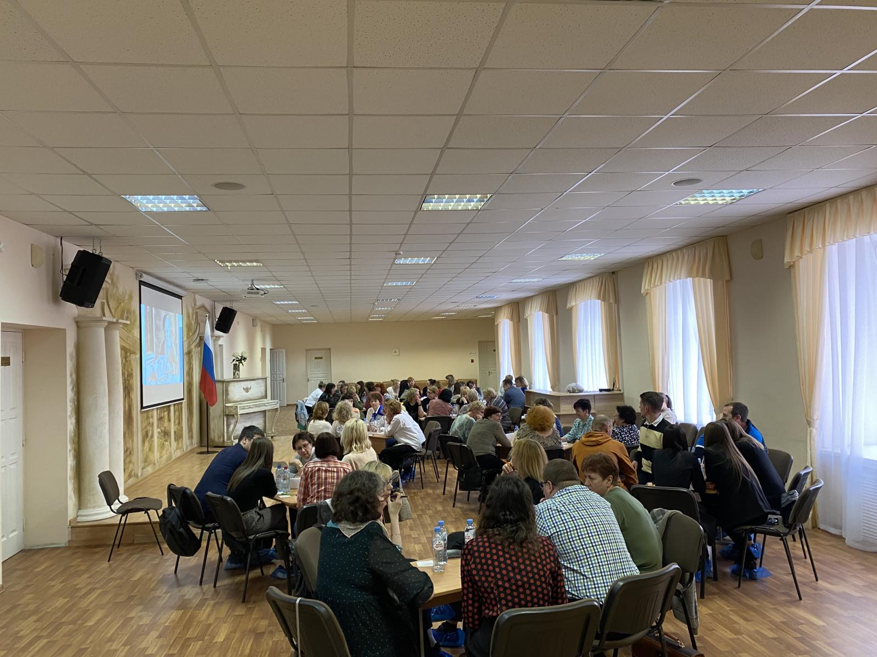 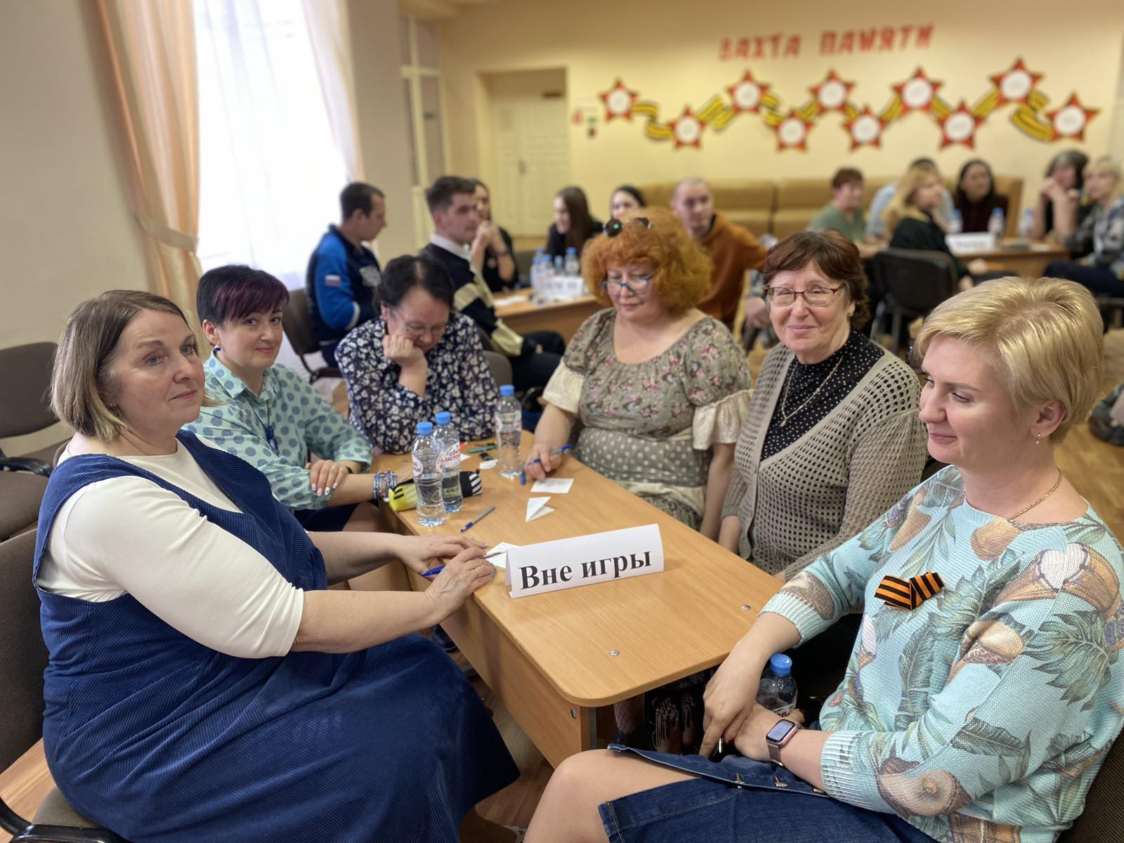- Организация новогодних подарков детям членов профсоюза (320 подарков).

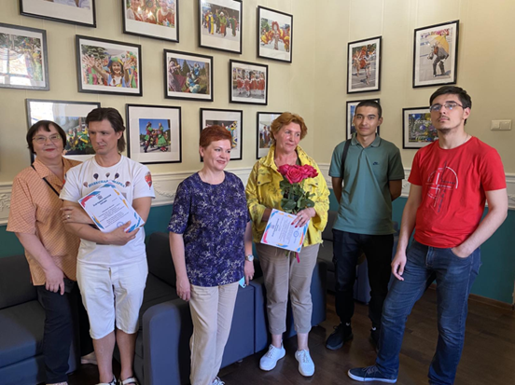
- Поддержка творческой деятельности председателей ППО: выставка рисунков в Доме Актера преподавателя ГБ ПОУ «Пермский краевой колледж «Оникс» Казаковой Юлии Викторовны и персональная фотовыставка в Доме Учителя учителя математики МАОУ «Лицей №2» г. Перми Быстровой Натальи Яковлевны.

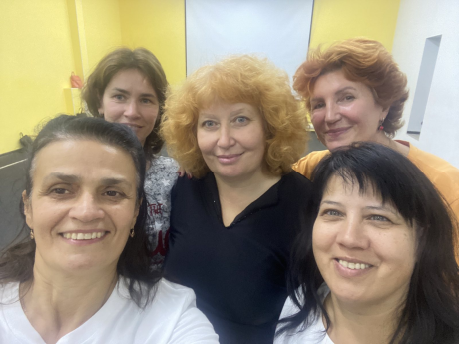
- Для членов профсоюза председатель ППО ГБ ПОУ «ПППК» Ефремова Наталья Зиядиновна на базе своего колледжа организовала бесплатную танцевальную студию «Танцуем с профсоюзом».

Оздоровление
В течение 2023 года оздоровились по санаторно-курортным путевкам в Ключи, Красный Яр, Демидково, Усть-Качка, Минеральные Воды 32 члена профсоюза.
Были организованы теплоходные туристические поездки по рекам России для 14 членов профсоюза.
Также были предоставлены членам профсоюза бесплатные детские оздоровительные путевки в количестве 22 штук.

Подводя итоги прошедшего года, можно сделать выводы, что год был насыщенным и плодотворным, нам удалось сохранить профсоюзное членство.
Но и задач на новый 2024 год достаточно, есть над чем поработать.

